Государственное бюджетное общеобразовательное учреждение
средняя общеобразовательная школа № 589
Колпинского района Санкт-Петербурга

Использование здоровьесберегающих технологий

на уроках в общеобразовательных учреждениях

Петеева Алла Александровна
учитель начальных классов

2022 год
Оглавление

Введение _____________________________________________________ 3-4
Глава 1. Теоретические основы формирования здорового образа жизни школьников
  - Здоровье – как педагогическая категория _____________________ 4
  - Здоровьесберегающие технологии __________________________ 4-6
  - Уровни решения задач по проблеме реализации здоровьесберегающих технологий ______________________________________________ 6-7
Заключение. Анализ педагогической деятельности по формированию здорового образа жизни школьников ___________________________ 7-8
Библиография ______________________________________________ 9
Приложение _________________________________________________10-15

Мы рождены, чтоб жить на свете долго,
Грустить и петь, смеяться и любить.
Но чтобы стали все мечты возможны,
Должны мы все здоровье сохранить.
Спроси себя: готов ли ты к работе –
Активно двигаться и в меру есть и пить?
Отбросить сигарету? Выбросить окурок?
И только так здоровье сохранить.
Взгляни вокруг: прекрасная природа
Нас призывает с нею в мире жить.
Дай руку, друг! Давай с тобой поможем
Планете и себе здоровье сохранить.
Д. Тухманов

Введение
Здоровье человека – актуальная тема для разговора во все времена.
А здоровье детей и подростков является предметом первоочередной важности, так как оно определяет будущее страны, генофонд нации, научный и экономический потенциал общества.
В соответствии с Законом РФ “Об образовании” здоровье школьников относится к приоритетным направлениям государственной политики в сфере образования. В современных условиях школа призвана выполнять не только образовательную и воспитательную функции, но и заботиться о сохранении и укреплении здоровья детей.
Несмотря на пристальное внимание к вопросам оздоровления подрастающего поколения и существующие законы, количество здоровых детей, по данным Научно-исследовательского института гигиены и охраны здоровья детей и подростков Научного центра здоровья детей Российской академии медицинских наук, снизилось в три раза. Как свидетельствует статистика, распространенность патологии и заболеваемости среди детей в возрасте от трех до 17 лет ежегодно увеличивается на четыре–пять процентов.
Причин этому несколько:
- экономическое и социальное неблагополучие многих семей;
- ослабление иммунитета;
- генетические нарушения;
- плохая экологическая обстановка и т.д.
Всех проблем, к сожалению, школа решить не может.
Концепция модернизации российского образования на период до 2020 года предусматривала создание условий для повышения качества общего образования и в этих целях, наряду с другими мероприятиями, предполагала создание в образовательных учреждениях условий для сохранения и укрепления здоровья воспитанников. Таким образом, согласно современным представлениям, целью образования является всестороннее развитие ребенка с учетом его возрастных возможностей и индивидуальных особенностей при сохранении и укреплении здоровья.
Глава 1. Теоретические основы формирования здорового образа жизни школьников.
1.1 Здоровье – как педагогическая категория
Что подразумевается под словом «здоровье»? Понятие «здоровье» неоднозначно трактуется в научной литературе. Существует более 300 формулировок определения этого слова.
В.Ф.Базарный указывает, что «здоровье – это категория резервов жизни, жизнеспособности человека как целостного существа в единстве его телесных и психических характеристик. Эта жизнеспособность формируется в процессе воспитания. Следовательно, здоровье – это категория педагогическая.
Я придерживаюсь определения, которое сформулировано Всемирной организацией здравоохранения: «здоровье – это состояние полного физического, душевного и социального благополучия, а не только отсутствие болезней и физических дефектов».
Как же помочь школьнику? Как сделать так, чтобы он начал жить активной, интересной, полноценной жизнью? Как сделать так, чтобы учеба вызвала прилив энергии, а обучение было в радость? Решение названной цели в сегодняшней школе, с моей точки зрения, может быть достигнуто с помощью технологий здоровьесберегающей педагогики.
1.2 Здоровьесберегающие технологии
Чтобы понять, что такое здоровьесберегающие технологии, необходимо дать определение такому понятию как «технология».
В.М.Монахов трактует понятие «технология» как продуманную во всех деталях модель совместной педагогической деятельности по проектированию, организации и проведению учебного процесса с безусловным обеспечением комфортных условий для учащихся и учителя.
Таким образом, понятие «здоровьесберегающие технологии» необходимо рассматривать как совокупность приемов и методов организации учебно-воспитательного процесса без ущерба для здоровья школьников и педагогов. Иными словами, педагог, владея современными педагогическими знаниями, в тесном взаимодействии с учащимися и их родителями, медицинскими работниками, коллегами – планирует свою работу с учетом приоритетов сохранения и укрепления здоровья участников педагогического процесса.
В.Ф.Базарный, М.Павлова, Н.К.Смирнов и др. предлагают различные классификации здоровьесберегающих технологий. Мне близка классификация, предложенная Н.К.Смирновым, так как, на мой взгляд, она является наиболее проработанной и используемой в образовательных учреждениях.
Среди здоровьесберегающих технологий, применяемых в системе образования, Н.К.Смирнов выделяет несколько групп, в которых используется разный подход к охране здоровья, а соответственно, и разные методы и формы работы.
- Медико-гигиенические технологии (МГТ).
К медико-гигиеническим технологиям относятся контроль и помощь в обеспечении надлежащих гигиенических условий в соответствии с регламентациями СанПиНов. Медицинский кабинет школы организует проведение прививок учащимя, оказание консультативной и неотложной помощи обратившимся в медицинский кабинет, проводит мероприятия по санитарно-гигиеническому просвещению учащихся и педагогического коллектива, следит за динамикой здоровья учащихся, организует профилактические мероприятия в преддверии эпидемий и решает ряд других задач, относящихся к компетенции медицинской службы. Участие врача или медицинской сестры необходимо при проведении психолого-педагогических консилиумов, на которых решаются вопросы, касающиеся отдельных учащихся с проблемами здоровья. Создание в школе стоматологического, физиотерапевтического и других медицинских кабинетов для оказания каждодневной помощи и школьникам, и педагогам, проведение занятий лечебной физической культуры – тоже элементы этой технологии.
- Физкультурно-оздоровительные технологии (ФОТ).
Направлены на физическое развитие занимающихся: закаливание, тренировку силы, выносливости, быстроты, гибкости и других качеств, отличающих здорового, тренированного человека от физически немощного. Реализуются на уроках физической культуры и в работе спортивных секций.
- Экологические здоровьесберегающие технологии (ЭЗТ).
Ресурсы этой области здоровьесбережения пока недооценены и слабо задействованы. Направленность этих технологий – создание природосообразных, экологически оптимальных условий жизни и деятельности людей, гармоничных взаимоотношений с природой. В школе это – и обустройство пришкольной территории, и зеленые растения в классах, рекреациях, и живой уголок, и участие в природоохранных мероприятиях.
- Технологии обеспечения безопасности жизнедеятельности (ТОБЖ).
Их реализуют специалисты по охране труда, защите в чрезвычайных ситуациях, архитекторы, строители, представители коммунальной, инженерно-технической служб, гражданской обороны, пожарной инспекции и т.д. Поскольку сохранение здоровья рассматривается при этом как частный случай главной задачи – сохранение жизни – требования и рекомендации этих специалистов подлежат обязательному учету и интеграции в общую систему здоровьесберегающих технологий. Грамотность учащихся по этим вопросам обеспечивается изучением курса ОБЖ, педагогов – курса «Безопасность жизнедеятельности», а за обеспечение безопасности условий пребывания в школе отвечает ее директор.
- Организационно-педагогические технологии (ОПТ).
Определяют структуру учебного процесса, частично регламентированную в СанПиНах, способствующих предотвращению состояния переутомления, гиподинамии и других дезаптационных состояний.
- Психолого-педагогические технологии (ППТ).
Связаны с непосредственной работой учителя на уроке, воздействием, которое он оказывает все 35-45 минут на своих учеников. Сюда же относится и психолого-педагогическое сопровождение всех элементов образовательного процесса.
- Учебно-воспитательные технологии (УВТ).
Включают программы по обучению грамотной заботе о своем здоровье и формированию культуры здоровья учащихся, мотивации их к ведению здорового образа жизни, предупреждению вредных привычек, предусматривающие также проведение организационно-воспитательной работы со школьниками после уроков, просвещение их родителей.
1.3 Уровни решения задач по проблеме реализации здоровьесберегающих технологий
В системе образования можно выделить три возможных уровня решения задач по проблеме реализации здоровьесберегающих технологий.
- Уровень района, города, объединяющий несколько школ и других образовательных учреждений, предполагает принятие грамотных стратегических решений и, в соответствии с этим, финансирование направлений и программ работы. Необходимо серьезное научное обеспечение разработки и реализации принимаемых программ с учетом состояния здоровья детей, учащихся, всего населения, проживающего на данной территории. Ответственные лица на этом уровне – руководитель отдела образования и его заместители.
- Уровень школы (или другого образовательного учреждения). Выбор пути начинается с постановки целей, определения места проблем здоровья среди задач школы, просто более внимательного отношения к этим вопросам, активного внедрения в работу школы здоровьесберегающих технологий, перехода в статус «школа здоровья» и т.п. Хотя ответственность за все происходящее несет персонально директор школы, принимаются такие решения совместно с Советом школы, родительским комитетом, педагогическим коллективом. Так же необходима научная поддержка, основанная на данных о состоянии здоровья школьников.
- Уровень класса, обеспечиваемый работой на уроке. От того, насколько работа каждого учителя отвечает задачам здоровьесбережения, в конечном счете, зависит результат влияния школы на здоровье учащихся. Организовать обучение учителя таким технологиям – задача руководства; использовать их в своей работе, отслеживая результаты – задача каждого учителя.
На уровне класса с использованием здоровьесберегающих технологий решаются следующие задачи:
- создание оптимальных гигиенических, экологических и других условий для образовательного процесса;
- обеспечение организации образовательного процесса, предотвращающей формирование у учащихся дезаптационных состояний: переутомления, гиподинамии, стресса и т.п.;
- включение в планы воспитательной работы занятий, позволяющих целенаправленно подготовить учащихся к деятельности по сохранению и укреплению своего здоровья, сформировать у них культуру здоровья, воспитать стремление к ведению здорового образа жизни;
- проведение мониторинга состояния здоровья учащихся;
- проведение тематической работы с родителями учащихся, направленной на формирование в их семьях здоровьесберегающих условий, здорового образа жизни, профилактику вредных привычек.
Заключение. Анализ педагогической деятельности по формированию здорового образа жизни школьников.
Как учителя и классного руководителя, меня тоже волнует состояние здоровья моих воспитанников. Поэтому в своей работе я использую многие приемы и методы здоровьесберегающих технологий, знакомые большинству педагогов. В классе соблюдены требования к ученической мебели и ее расстановке, к организации ученического рабочего места, к учебной доске, к организации учебного и воспитательного процессов.
Я считаю, что для того, чтобы помочь детям сохранить физическое и психическое здоровье, не нужно организовывать ничего невероятного. Учащимся начальных классов необходимо ежедневно не менее 2-2,5 часов активно двигаться. Им необходимы гимнастика до занятий в течение 5-7 минут, подвижные перемены, двигательные минутки во время урока (физминутки) продолжительностью не более 2-3 минут, которые помогут размять тело, передохнуть и расслабиться. И дети, и родители знают, что на уроках учителя должны проводить физкультурные минутки, гимнастику для глаз, пальчиковую и дыхательную гимнастику. Я это делаю на своих уроках ежедневно. Дети после физкультминутки становятся более активными, их внимание активизируется, появляется интерес к дальнейшему усвоению знаний.
Каждая из этих форм решает свои частные задачи, но все вместе они направлены на оздоровление детей, снятие психического напряжения, создание условий для разностороннего физического развития.
В Приложении представлено несколько приемов, которыми я пользуюсь в своей работе.

Библиография
- Величко Л.П. Школьный спортивно-оздоровительный центр. Начальная школа. № 11, 2004.
- Горячева Е.А.Воспитание чувства ответственности за свое здоровье. Начальная школа. № 6, 2009.
- Грузков В.Н. Здоровый образ жизни учащихся сельской школы. Начальная школа. № 9, 2007.
- Егорова О.В. Содружество семьи и школы – залог успеха в воспитании здорового образа жизни. Начальная школа. № 1, 2009.
- Козык Н.И. Наше здоровье. Начальная школа. № 7, 2007.
- Кокаева И.Ю. Растить ученика здоровым. Начальная школа. № 6, 2001.
- Кокаева И.Ю. Формирование здорового образа жизни младшего школьника на уроках математики. Начальная школа. № 9, 2004.
- Латыпов И.К. Повышение двигательной активности учащихся. Начальная школа. № 9, 2009.
- Митина Е.П. Здоровьесберегающие технологии сегодня и завтра. Начальная школа. № 6, 2006.
- Мулявина Э.А. Здоровьеформирующий потенциал содержания естественно-научного образования. Начальная школа. № 3, 2007.
- Новолодская Е.Г. Уроки здоровья. Начальная школа. № 5, 2001.
- Петриченко Г.И. Создание здоровьесберегающего образовательного пространства как условие повышения качества обучения. Начальная школа. № 9, 2008.
- Рагимова О.А. Пути оздоровления младших школьников. Начальная школа. № 1, 2009.
- Суркова С.В. Урок технологии – помощник в сохранении здоровья учащихся. Начальная школа. № 3, 2007.
- Хилалутдинова А.М. Игровая технология как здоровьесберегающий фактор в обучении и развитии младших школьников. Начальная школа. № 7, 2008.
- Чистякова Н.М. Экологическая, эстетико-валеологическая направленность школьной образовательной среды. Начальная школа. № 2, 2007.

ПРИЛОЖЕНИЕ 1
ПАЛЬЧИКОВАЯ ГИМНАСТИКА
- КАПИТАН
Я плыву на лодке белой | 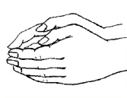
По волнам с жемчужной пеной. | 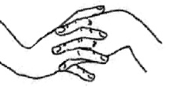
Я - отважный капитан, | 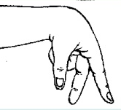
Мне не страшен ураган. | 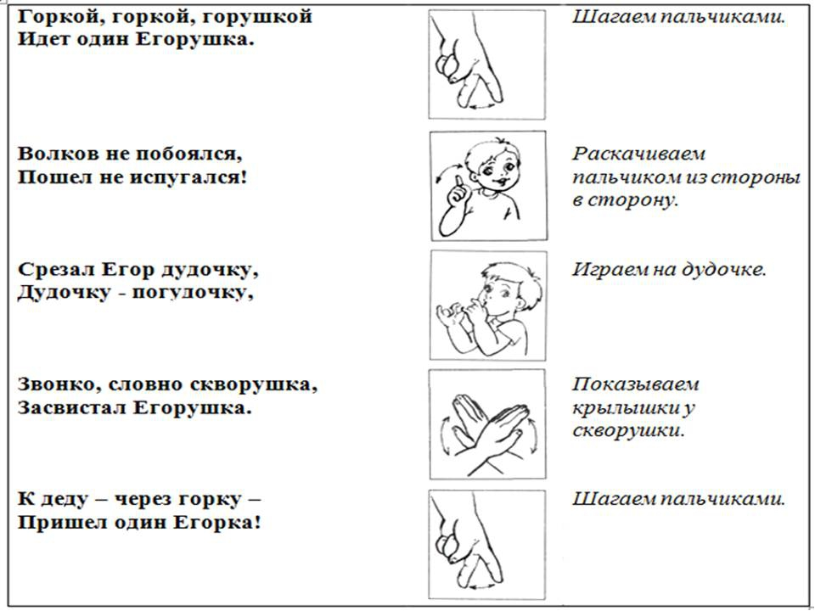
Чайки белые кружатся, | 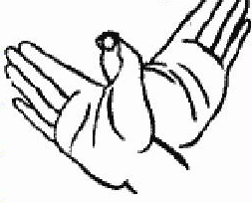
Тоже ветра не боятся.
Лишь пугает птичий крик | 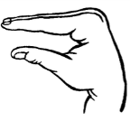
Стайку золотистых рыб. | 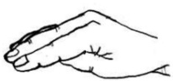
И, объездив чудо-страны, | 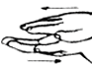
Посмотрев на океаны, | 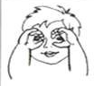
Путешественник-герой,
К маме я вернусь домой. | 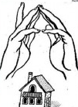

- КАПУСТА
Что за скрип? | 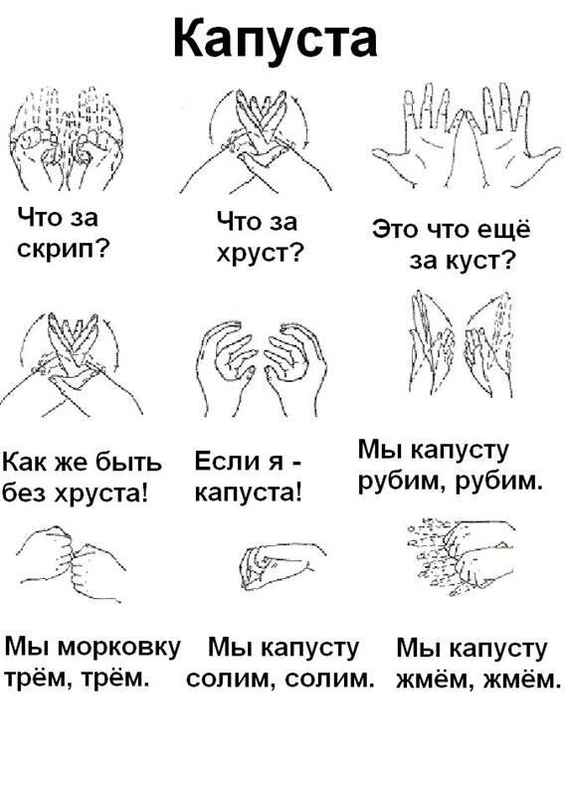
Что за хруст?
Это что еще за куст?
Как же быть без хруста!
Если я капуста!
Мы капусту рубим-рубим. | 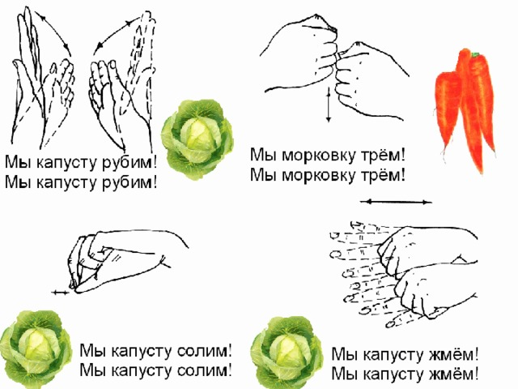
Мы морковку трём-трём.
Мы капусту солим-солим.
Мы капусту жмём-жмём.
Пе-ре-ме-ши-ва-ем! | 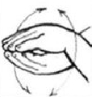
ПРИЛОЖЕНИЕ 2
ГИМНАСТИКА ДЛЯ ГЛАЗ
- «ПЕРЕВЕРНУТЫЕ» ИЗОБРАЖЕНИЯ
Детям предъявляются перевернутые схематические изображения предметов, буквы, цифры.
- Назови предметы.
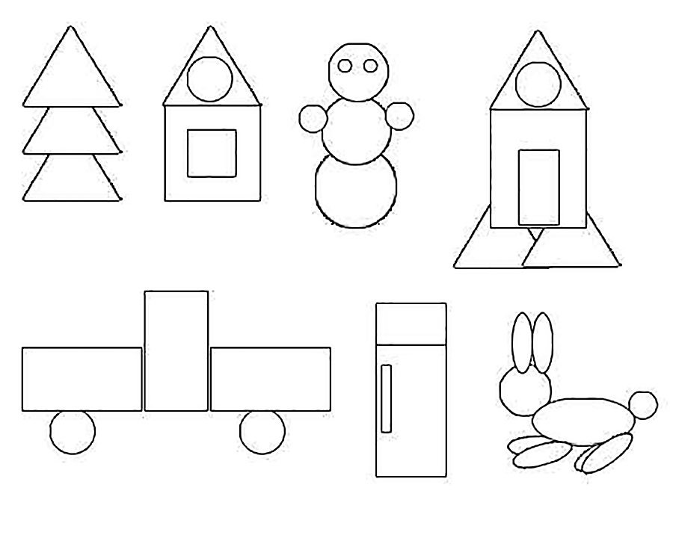
- Помоги зайчику узнать буквы.
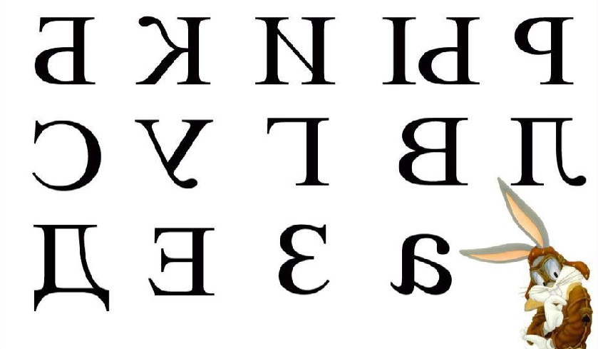
- Покажи цифры, которые записаны неправильно, назови их.
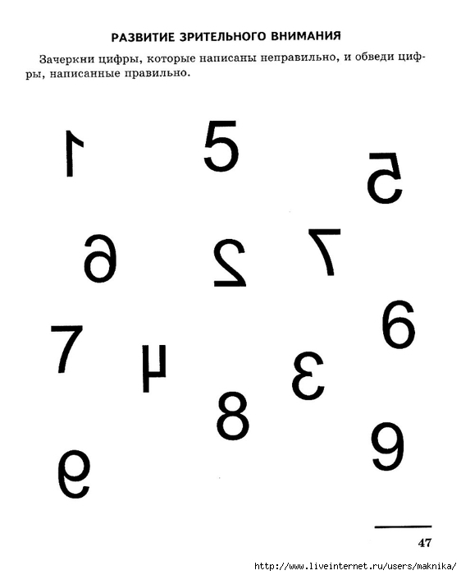
- ВРАЩЕНИЕ ГЛАЗ ПО НАПРАВЛЕНИЮ СТРЕЛКИ

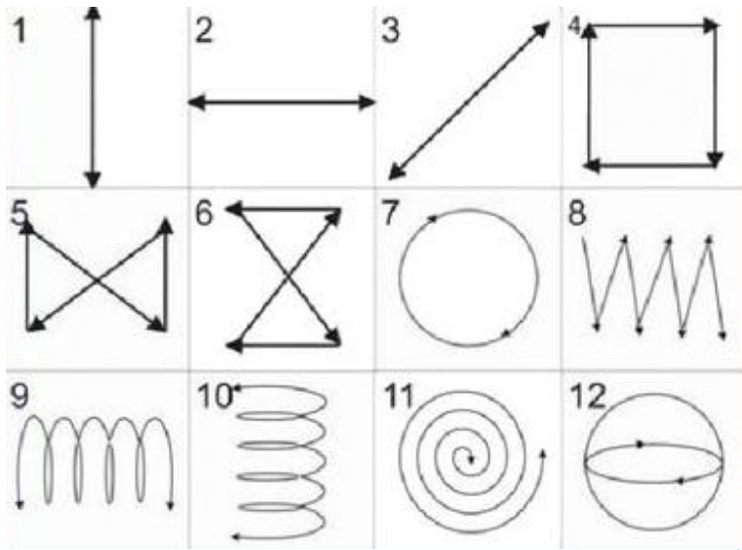

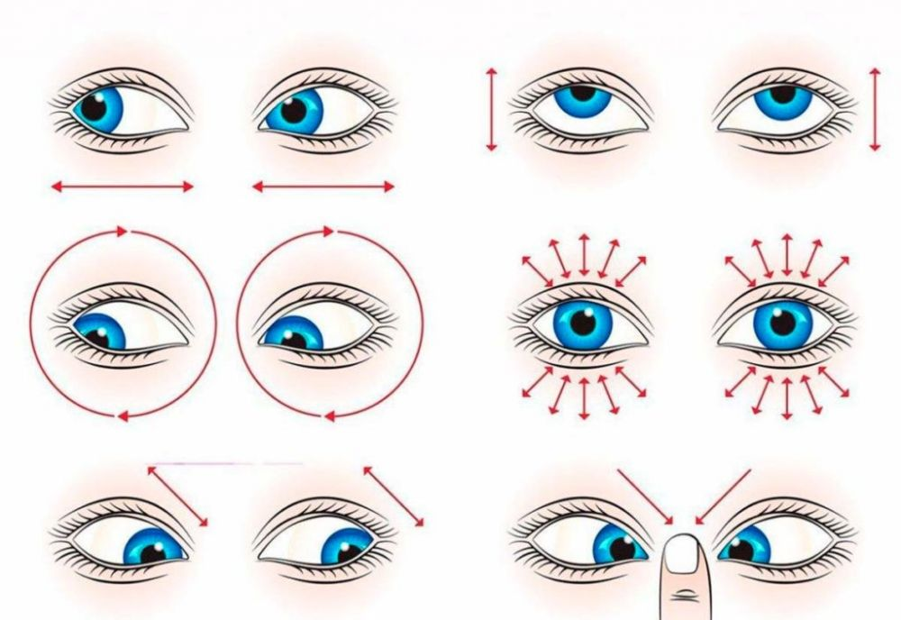

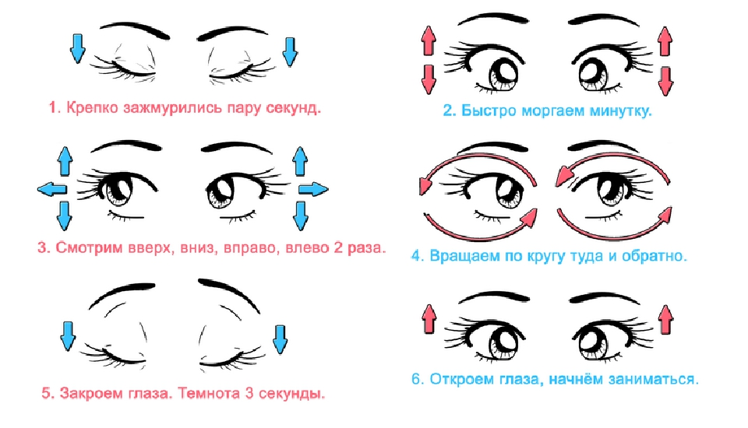

ПРИЛОЖЕНИЕ 3
ФИЗКУЛЬТМИНУТКИ
Для уроков русского языка
- Учитель: Встаньте. Сейчас я буду говорить слова, а вы их слушать. Если слово пишется с маленькой буквы, вы присядете и поднимите руки вверх, ну а если слово должно писаться с большой буквы, то вы должны встать и громко захлопать в ладоши.
Слова: город, Саратов, деревня, Сосновка, река, Волга, Чёрное, море, улица, Пугачевская.
- «Приставка»
На доске записаны слова: делать, сделать, написать, писать, подписать, вёз, отвёз, вывез, привёз, занёс, нёс, перенёс, вынес.
При указании на слова, в которых есть приставка, ученики поворачиваются друг к другу лицом и обмениваются хлопками, если в словах приставки нет, ученики приседают.
- «Словарные слова»
Учитель: После окончания физкультминутки, вы запишите словарные слова, которые сможете запомнить из текста стихотворения, а также те слова, которые сможете расшифровать.
Жил один садовод, он развел огород,
Приготовил старательно грядки. (Дети делают движения, словно копают лопатой.)
Он принес чемодан
Полный разных семян. (Дети шагают.)
Но смешались они в беспорядке.
Наступила весна,
И взошли семена. (Дети приседают и встают.)
Садовод любовался на всходы.
Утром их поливал, (Выполняют движения, словно поливают.)
На ночь их укрывал
И берег от холодной погоды. (Дети садятся.)
Но когда садовод
Нас позвал в огород,
Мы взглянули и все закричали:
— Никогда и нигде,
Ни в земле, ни в воде
Мы таких овощей не встречали!
Показал садовод
Нам такой огород,
Где на грядках, засеянных густо,
ОГУРБУЗЫ росли,
ПОМИДЫНИ росли,
РЕДИСВЕКЛА, ЧЕСЛУК и РЕПУСТА!
Для уроков математики
- Учитель: Я читаю пример, если он с ответом 5 – нагнись вперед, сгибая левую руку, правой скользи по ноге. Если услышишь пример с ответом 7, то присядь и подними руки вверх.
Такие задания можно давать детям на любом этапе урока, используя любой учебный материал для устных упражнений. Важно только знать, какие упражнения способствуют снятию напряжения.
- «Рисуй глазами треугольник»
Рисуй глазами треугольник.
Теперь его переверни вершиной вниз.
И вновь глазами ты по периметру веди.
Рисуй восьмерку вертикально.
Ты головою не крути,
А лишь глазами осторожно ты вдоль по линиям води.
И на бочок ее клади.
Теперь следи горизонтально,
И в центре ты остановись.
Зажмурься крепко, не ленись.
Глаза открываем мы наконец.
Зарядка окончилась. Ты молодец!
(Дети представляют внешний вид
геометрических фигур.)
- «Сколько?»
(Учитель показывает картинки.)
Сколько здесь грибочков,
Столько приседаем. (Приседания.)
Сколько здесь цветочков?
Ручки поднимаем. (Дети поднимают и опускают руки.)
Поднимаем ручки,
Разгоняем тучки.
Ярче, солнышко, свети,
Хмурый дождик запрети. (Дети машут руками.)
Вот окончен дальний путь.
Можно сесть и отдохнуть. (Дети садятся за парты.)
- «Сколько раз?»
Сколько раз ударю в бубен,
Столько раз дрова нарубим.
Приседаем столько раз,
Сколько мячиков у нас.
Сколько покажу кружочков,
Столько сделаем прыжочков.
(Дети выполняют движения за учителем по
содержанию текста.)

